Термометр биметаллический ТБ, БТ.
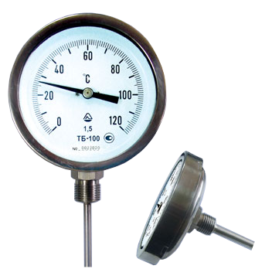
Биметаллический термометр ТБ, БТ- предназначен для измерений температуры жидких и газообразных сред.
Технические данные:
- Материал корпуса: йодированная сталь.
- Материал штока: нержавеющая сталь.
- Варианты присоединения: радиальное, осевое, с пружинной для крепления на трубе.
- Диаметры корпуса: 63; 80; 100; 150 мм.
- Длины штока: 46; 64; 100; 150; 200; 250; 300 мм.
Диапазоны измерения температуры: -40…+60, -30…+70, 0…+60; 0…+100, 0…+120, 0…+160, 0…+200; 0…+250; 0…+350; 0…+450 °C.
Класс точности ф63мм-2,5 , ф80, 100, 150-1,5
Резьба присоединения: G1/2(нар); M20×1.5(нар)
- Погрешность: ±1,5, ±2,5 %.
- Съемная латунная гильза с резьбой поставляется с прибором.
Область применения:
- водоснабжение,
- теплоснабжение.
- вентиляция
- кондиционирование

Термометры манометрические показывающие виброустойчивые
ТКП-60/3М2

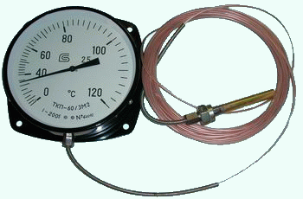
Термометр ТКП-60/3М2 манометрический показывающий виброустойчивый предназначен для непрерывного измерения температуры воды, масла и других неагрессивных жидкостей в дизельных установках.

Технические данные

Пределы измерений: 0-120; 0-150 ^{о}С
Диаметр корпуса 60; 100; 160 мм.
Длина соединительного капилляра 1,6; 2,5; 4; 6; 8; 10; 12; 16 м.
Класс точности 2,5.
Длина погружения термобаллона термометра 100 мм.

Термометр газовый показывающий ТГП
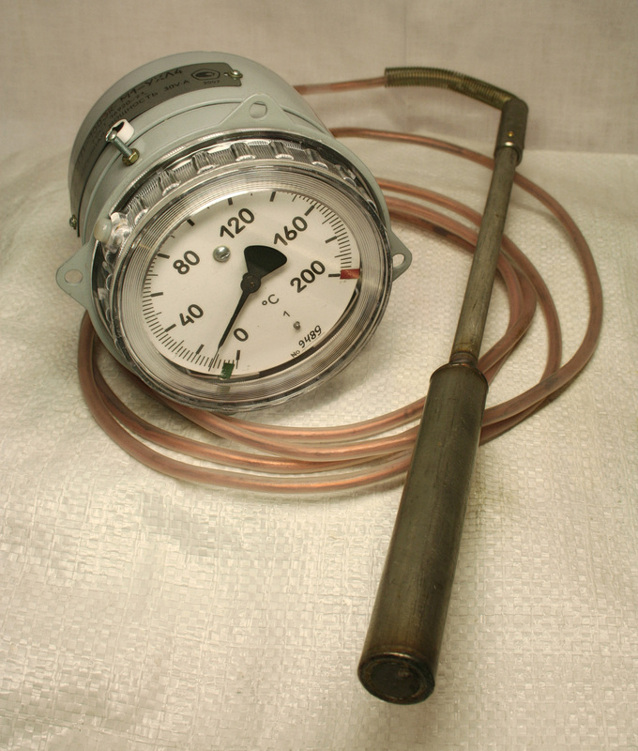
Газонаполненный термометр ТГП предназначен для измерений температуры жидких и газообразных сред.

Технические данные:
- Материал корпуса: нержавеющая сталь.
- Материал штока: нержавеющая сталь.
- Материал капилляра и оплетки: нержавеющая сталь.
- Варианты присоединения: радиальное, осевое эксцентричное, поворотно-откидное, радиальное с капилляром, осевое эксцентричное с капилляром и соединительной скобой.
- Диаметры корпуса: 100; 125; 150; 200; 250 мм.
- Длины штока: 35…1000 мм.
- Диаметр штока: 6; 6.35; 8; 9.5; 10; 12.
- Длина капилляра: 0,5….15 метров.
- Диапазоны температур -50…+50; -50…+100; -40…+40; -40…+60;
-30…+50; -20…+40; -20…+60; 0…+60; 0…+80; 0…+100; 0…+120; 0…+150; 0…+160; 0…+200; 0…+250;0…+300; 0…+350; 0…+400; 0…+500; 0…+600 °C
- Погрешность: ±1,5; ±2,5 %;
- Резьба присоединения: G1/2; M20x1.5;
- Температура окружающей среды: -50… + 60°C.

Область применения:

- химическая промышленость
- нефтяная промышленость
- газовая промышленость
- пищевая промышленость
- перерабатывающая промышленость
- водоснабжение
- теплоснабжение
- вентиляция
- кондиционирование

